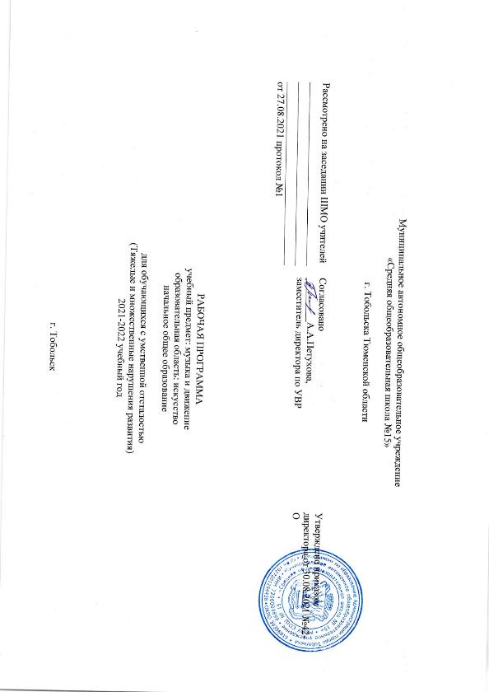

Пояснительная записка.

Рабочая программа по музыке и движению предназначена для учащихся 2 класса с тяжёлыми и множественными нарушениями развития.

Программа составлена в соответствии с Федеральным законом «Об образовании в РФ» от 29 декабря 2012 года за №273, приказом «Федеральный государственный образовательный стандарт образования обучающихся с умственной отсталостью (интеллектуальными нарушениями)» от 19 декабря 2014г. за № 1599, АООП (2 вариант) и предназначена для работы с детьми младшего школьного возраста с нарушением интеллекта. Основой является программа специальных (коррекционных) образовательных учреждений VIII вида: 0 – 4 классы/ под редакцией И.М. Бгажноковой, 2013г., филиал издательства «Просвещение», Санкт-Петербург.

Рабочая программа составлена на основе адаптированной основной общеобразовательной программы образования обучающихся с умеренной, тяжелой и глубокой умственной (интеллектуальными нарушениями), тяжелыми и множественными нарушениями (вариант 2) в соответствии с ФГОС для обучающихся с умственной отсталостью

«Музыка» занимает значительное место и становится неотъемлемой частью эстетического воспитания детей с нарушением интеллекта. Актуальность данного предмета заключается в развитии эмоциональной и личностной сферы, социализации и самореализации ребенка, развитии не только способности эмоционально воспринимать и воспроизводить музыку, но и музыкальный слух, чувство ритма, музыкальной памяти, индивидуальных способностей к пению, танцу, ритмике.

Основная цель музыкального воспитания – эмоционально-двигательная отзывчивость на музыку и использование приобретенного музыкального опыта в жизни.
На уроках музыки и движения используются следующие методы:
Объяснительно-иллюстративный или информационно-рецептивный;
- Репродуктивный;
- Беседа;
- Наблюдение;
- Упражнение;
- ИКТ.

Общая характеристика учебного предмета

Учебный предмет «Музыка и движение» ставит следующие задачи:

Накопление первоначальных впечатлений от музыкального искусства и получение доступного опыта (овладение элементарными музыкальными знаниями, слушательскими и доступными исполнительскими умениями);
Приобщение к культурной среде, дающей обучающемуся впечатления от музыкального искусства, формирование стремления и привычки к слушанию музыки, посещению выступлений профессиональных и самодеятельных музыкальных исполнителей, самостоятельной музыкальной деятельности;
Развитие способности получать удовольствие от слушания музыкальных произведений, выделение собственных предпочтений в восприятии музыки, приобретение опыта самостоятельной музыкально-исполнительской и музыкально-оценочной деятельности;
Развитие музыкальности, как комплекса способностей, необходимого для занятий музыкальной деятельностью (музыкальное восприятие, музыкально познавательные процессы, музыкальная память, эмоциональные переживания, чувство ритма, звуковысотный слух и др.);
Обогащение представлений об отечественных музыкальных традициях (праздники, обычаи, обряды), формирование духовно-нравственных качеств личности (любовь к Родине, патриотизм, гордость за отечественную музыкальную культуру), как в урочной, так и во внеурочной деятельности;
Формирование у обучающихся элементарных представлений и умений о процессах сочинения, аранжировки, звукозаписи, звукоусиления и звуковоспроизведения, а также самостоятельного использования доступных технических средств для реализации потребности в слушании музыкальных произведений в записи;
Реализация психокоррекционных и психотерапевтических возможностей музыкальной деятельности для преодоления у обучающихся с умственной отсталостью (интеллектуальными нарушениями) имеющихся нарушений развития и профилактики возможной социальной дезадаптации.
Учебный курс музыки и движения предусматривает следующую структуру:

Слушание.
Пение.
Движение под музыку.
Игра на музыкальных инструментах.
Место учебного предмета
Предметная область: Искусство
o Сроки изучения учебного предмета: с 01.09.2021г. по 31.05.2022г.
o Количество часов на изучение предмета: 34урока в год (20 мин одно занятие)
o Количество учебных недель: 34недели

«МУЗЫКА И ДВИЖЕНИЕ»
Личностные и предметные результаты освоения учебного предмета:
Формирование эстетических потребностей, ценностей, чувств:
- воспринимает и наблюдает за окружающими предметами и явлениями, рассматривает или прослушивает произведений искусства;
узнавание знакомой песни;
«Социальные навыки»:
- умеет устанавливать и поддерживать контакты;
- умеет кооперироваться и сотрудничать;
- избегает конфликтных ситуаций; принимает доброжелательные шутки в свой адрес,
- пользуется речевыми и жестовыми формами взаимодействия для установления контактов, разрешения конфликтов;
- использует элементарные формы речевого этикета;
- охотно участвует в совместной деятельности (сюжетно-ролевых играх, инсценировках, хоровом пении, танцах и др);
Базовые УУД:
- направленность взгляда на взрослого
- на звучащий инструмент
- создание благоприятной обстановки, способствующей формированию положительной мотивации и эмоциональному конструктивному взаимодействию с взрослыми и сверстниками.
Содержание курса
Слушание.
- Различение тихого и громкого звучания музыки
Узнавание знакомой песни
Пение.
- Подражание характерным звукам животных во время звучания знакомой песни
- . Подпевание отдельных звуков (слогов, слов), повторяющихся звуков (слогов, слов)
Движение под музыку.
- Выполнение движений разными частями тела под музыку (топанье, хлопанье в ладоши, «фонарики», «пружинка», наклоны головы и др.)
- Движение под музыку разного характера: ходьба, бег, прыгание, кружение, приседание, покачивание с ноги на ногу
- Передача простейших движений знакомых животных
- . Выполнение движений, соответствующих словам песни
Игра на музыкальных инструментах.
- Освоение приемов игры на музыкальных инструментах, не имеющих звукоряд
- Освоение приемов игры на музыкальных инструментах, не имеющих звукоряд

Тематичское планирование
Слушание – 17ч
Движение под музыку – 8 ч
Слушание, игры на музыкальных инструментах – 8 ч

КАЛЕНДАРНО-ТЕМАТИЧЕСКОЕ ПЛАНИРОВАНИЕ
«МУЗЫКА И ДВИЖЕНИЕ»
№№п/п | Тема урока | Дата | Кол-во часов
 | Слушание
1-4 | «Звуки природы: пение птиц, шум дождя, голоса животных» |  | 4
5-6 | Слушание (различение) тихого и громкого звучания музыки |  | 2
7-8 | Слушание (различение) быстрой, умеренной, медленной музыки. |  | 2
9-10 | «Спят усталые игрушки» сл.З. Петровой. |  | 2
11 | «Как кричит крокодил?» сл. и муз. А.Усачева; |  | 1
12 | «Песенка Муренки» сл. М. Пляцковского, муз. Ю. Антонова |  | 3
 | Движение под музыку
13-15 | Хлопки в ладоши под музыку. Покачивание с одной стороны на другую. |  | 3
16-18 | Движения руками, головой. |  | 1
19-20 | «Веселые мячики» муз. М. Сатулиной; |  | 2
21 | «Ножками затопали» муз. М. Раухвергера |  | 1
22 | «Полька» муз. И.Штрауса |  | 1
 | Слушание , игры на музыкальных инструментах
23-25 | Свободная игра на музыкальных инструментах доступным образом, соответствующая основным музыкальным характеристикам (быстро, медленно, тихо, громко) |  | 3
26-27 | Тихая и громкая игра на музыкальном инструменте. |  | 2
28-32 | «Игры с музыкальными игрушками» (барабан, бубен, бубенцы, маракас, румба, треугольник, ложки, палочки) |  | 5
33-34 | «Ложки деревенские» муз. и сл. З.Я. Роот (Сопровождение мелодии игрой на музыкальном инструменте). |  | 1

Учебно-методическое обеспечение
- Федеральный государственный стандарт для умственно отсталых детей.
- Музыка и движение. С.И.Бекина, Т.П.Ломова, Е.Н.Соковникова. М., Просвещение, 1984
- Методика Тепляковой. Песенки. С.Петербург изд. Дом «Нева», 2004
- Музыка. Коррекция детей с ограниченными возможностями. З.Н.Котышева. С.Петербург, 2010
- Детские забавы. Книга для воспитателя и музыкального руководителя детского сада. Е.Д.Макшанцева. М., Просвещение, 1991.

